PRÁCTICA 5: Awk en bash
ALUMNO: Jose Angel Albaladejo Sanchez
1. INTRODUCCIÓN
Awk es un verdadero lenguaje de programación, especializado en análisis y procedimiento de patrones de texto. Es una mezcla de grep y sed, vistos en las anteriores prácticas. La sintaxis básica es la siguiente:
awk [-f archivo_programa] [-Fc] [‘programa’] [variable=valor …] [archivo]
Entrada | Descripción
Archivo_programa | Especifica el archivo fuente del programa a aplicar al archivo
c | Especifica el carácter delimitador de campos. Por defecto se considera el espacio en blanco
Programa | Especifica el conjunto de patrones e instrucciones a ejecutar en el archivo
Variable=varlor | Se utiliza para establecer los valores que tomarán las variables que utilice el programa
Archivo | Es el archivo que será procesado por awk. Si se especifica “-” se interpretará como la entrada estándar

Un ejemplo de la aplicación del comando awk es el siguiente: podemos utilizar awk para imprimir archivos de texto como cat. Simplemente escribiendo
awk ‘{print}’ archivo.txt
También funciona si escribimos
awk ‘{print $0}’ archivo.txt
Si además queremos imprimir una determinada palabra, lo haremos con el comando
awk ‘/palabra/ {print $0}’ archivo.txt
Igual que si queremos imprimir las líneas que empiezan por dicha palabra:
awk ‘/^palabra/ {print $0}’ archivo.txt
Una característica muy interesante de print es que si cambiamos el 0 por el 1 imprimirá la primera palabra de cada línea.

2. OBJETIVO DE LA PRÁCTICA
El objetivo de esta práctica es que os familiaricéis con las acciones básicas del comando awk en la consola bash de linux.

3. EJERCICIOS GUIADOS EN BASH
3.1. Imprime las dos noticias adjuntas a la práctica con el comando awk.
3.2. Imprime la primera palabra de cada línea como pone en la introducción de esta práctica.
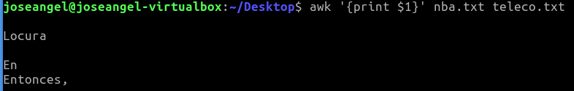
3.3. Imprime todas las líneas que contengan la palabra baloncesto del archivo nba.txt con el comando awk.
3.4. Imprime todas las líneas que contengan la palabra de en el archivo teleco.txt.
3.5. Cuenta el número total de líneas de ambas noticias utilizando awk ‘END {print NR}’ archivo.txt donde, con NR, especificamos que queremos dicho número.
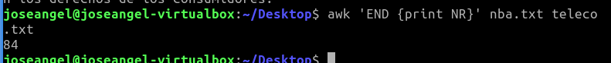
3.6. Cuenta ahora el número de palabras de cada archivo. Para realizar esto debes utilizar
awk ‘{total += NF} END {print total}’ archivo.txt
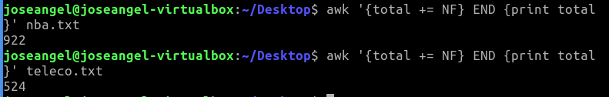
3.7. Muestra las líneas que contengan más de 30 caracteres de cada fichero. Para ello, tras awk especifica entre comillas 'length($0) > 30'.
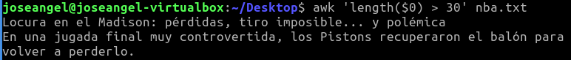
3.8. También podemos contar el número de veces que aparece una determinada palabra en un fichero con awk. Para ello, especifica 'BEGIN {count=0} /palabra/ {count++} END {print count}'.
3.9. Cuenta el número de veces que aparece la palabra baloncesto en nba.txt.

3.10. Cuenta el número de veces que aparece la palabra España en teleco.txt.
3.11. También podemos imprimir las líneas que están en posición impar con
awk ‘NR % 2 != 0’ archivo.txt
Lo que hace esta sintaxis es especificar que si al dividir el número de línea (NR) entre dos el resto da distinto (! =) de cero, que imprima la línea.
Imprime las líneas impares de nba.txt.
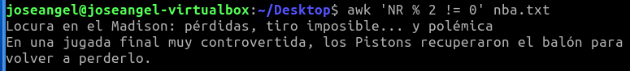
3.12. Piensa cómo imprimir las líneas pares de teleco.txt (para poner igual se deben utilizar dos signos ==).
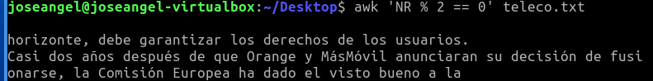
3.13. Imprime las líneas cuyo número de línea sea múltiplo de tres en nba.txt.
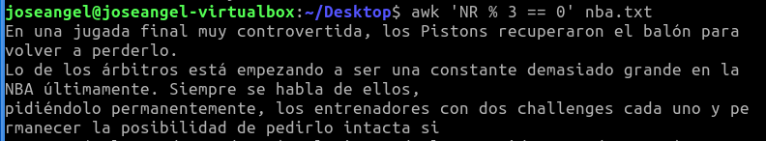
Además, el comando awk también nos permite reemplazar palabras por otras, tal y como hemos visto con otros comandos en bash. Esto es posible con gsub:
awk ‘{gsub(“palabra1”, “palabra2”); print}’ archivo.txt

3.14. Reemplaza la palabra baloncesto por basket en el archivo nba.txt.
3.15. Reemplaza la palabra España por Nación en teleco.txt.
3.16. Comprueba que lo que hace el anterior comando es sustituir a la hora de imprimir en la consola, pero que si volvemos a imprimir el archivo ya no aparece el reemplazo.
3.17. Imprime las líneas que empiezan con la palabra protagonistas en el archivo nba.txt.
3.18. Imprime las líneas que empiezan por la palabra protagonistas o por la palabra de en el archivo nba.txt. Para ello, tras escribir la referencia a awk, entre comillas escribe ‘/^palabra1 |^palabra2/’ (importante dejar los espacios que se muestran).
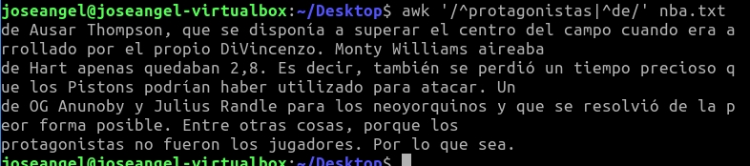
3.19. Piensa en cómo imprimir las líneas que tengan la palabra zona o la palabra cosas en nba.txt (es decir, no hace falta que empiecen por esa palabra, sino que la contengan).
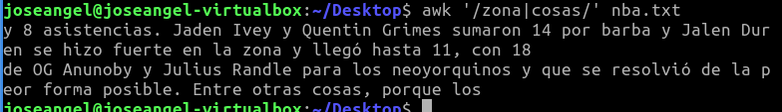
3.20. Busca información sobre otras opciones que proporciona el comando awk, aparte de las vistas en esta práctica.
Campos y Delimitadores:
Puedes especificar campos y delimitadores utilizando las opciones -F para establecer el delimitador. Por ejemplo, awk -F',' '{print $1}' file.csv imprimirá el primer campo de un archivo CSV.

Formato de Salida:
Puedes personalizar el formato de salida utilizando la función printf. Por ejemplo, awk '{printf "%s\t%s\n", $1, $2}' file.txt imprimirá los dos primeros campos separados por tabulaciones.

Condiciones Múltiples:
Puedes combinar condiciones usando operadores lógicos (&&, ||). Por ejemplo, awk '/patron1/ && /patron2/' file.txt imprimirá las líneas que contienen tanto "patron1" como "patron2".

